**Мастер – класс**

**«Использование игровых технологий на занятиях внеурочной**

**деятельности по хакасскому языку»**

**Игра** – это важнейший вид детской деятельности.

Игра — это естественная для ребенка и гуманная форма обучения. Обучая посредством игры, мы учим детей не так, как нам, взрослым, удобно дать учебный материал, а как детям удобно и естественно его взять.

Одной из основных проблем, стоящих перед педагогом на сегодняшний день, является поиск тех возможностей, которые помогут заинтересовать учеников в изучении хакасского языка и удержать этот интерес на всем протяжении курса обучении. Игра – самая эффективная технология, которая способствует этому. (1, 2слайд)

**Цель моего мастер-класса:**

Поделиться опытом использования игровых технологий на занятиях внеурочной деятельности по хакасскому языку.

**Задачи мастер-класса:**

* познакомить с теоретической основой представляемого опыта;
* показать, каким образом игровые технологии способствуют:

1. повышению мотивации учащихся;
2. облегчению учебного процесса;
3. улучшению качества образования;

(слайд 3)

Что такое игра? Игровая технология?

***Игра*** – это вид деятельности в различных ситуациях, направленных на воссоздание и усвоение общественного опыта, в котором складывается и совершенствуется самоуправление поведением.

***Игровые технологии*** - это современные образовательные (педагогические) технологии, основанные на активизации и интенсификации деятельности учащихся с помощью игр. Понятие «игровые технологии» включает в себя достаточно обширную группу методов, приёмов организации педагогического процесса в форме различных педагогических игр. (слайд 4)

Несмотря на то, что игра, как метод обучения, как передача опыта старшего поколения младшему, использовалась людьми с древности, она не потеряла своей актуальности. По моему мнению, игровая технология остаётся одной из современнейший технологий в педагогике.

Игра заключает в себе элементы других современных, важных (по рекомендации ФГОС), технологий:

* Здоровьесбережение,
* Икт

В настоящее время существует множество различных игр. Постоянно создаются новые.

Все игры можно разделить на следующие группы:

|  |  |  |
| --- | --- | --- |
| **Группа** | **Цель** | **Пример игры** |
| 1. **Фонетические игры** | Развитие и формирование навыков произношения и восприятия иностранной речи на слух | «Испорченный телефон», Какой звук я задумал? Если слышишь – сядь. |
| **2. Лексические и грамматические игры** | Введение новых лексических единиц, повторение ранее изученных. Закрепление определённой грамматической структуры. | «Бинго», Что пропало?, Четвертый лишний, Шифровка, Лестница, Буквы заблудились, Кто быстрее, Ошибка художника, Путаница |
| **3. Подвижные** | Закрепление и повторение нового материала. | Мелей, Колечко, Музыкальный стул. |
| **4. Орфографические игры** | Формирование навыков правописания | Ребусы, кроссворды, анаграммы, сканворды |
| **5. Ролевые, сюжетно-ролевые игры** | Формирование и развитие навыков монологической и диалогической речи | Игра «Говорим по-хакасски!»,  разыгрывание различных ситуаций в форме диалога, инсценировка сказок. |

(слайд 5)

**Мастер – класс «Ойын хоостыра ӱгренчебiс хакас тiлiн»**

Внеурочнай занятие ол урок нимес. Угретчiге аны пiрдее ундутпасха кирек. Че хайди паланы хакас тiлiне ӱгредiп аларға , пiрдее кӱстебин, хырыспин, анаң хайди аны неделяда пiр хати минi ундутпин чӧрдiрiп аларға. Аны мин матап сағынып кӧргем. Iди мин ойын технологиязына килгем. Ойыннар –ол хакас тiлiне ӱгредерiнде иң кирек чардығы полча. Улуғлар ба алай кiчiглер бе, мында разница пiр дее чоғыл, ойын занятиенi тiрiлдерiбiсче, сiрер сизiнiбiзерзер хайди олғаннар класстаң парарға хынминчатханнарын, переменада постары алынҷа ойнирға суранчалар.

Пӱӱн мин кӧзет пирерге сағынчам хайди тузаланчам ойын технологиязынаң занятиенiң аймах пасха этаптарында. Хайди ойын хоостыра пирiлген не состердең тоғынарға.

1. *Танызығ.*
2. *Наа сӧстердi кирерi.*
3. *Наа состердi хатиры паза тилiдерi.*
4. *Ойыннар.*
5. *Сыныхтаг.*

Минен мындаг чистегестер пар. Сiрер анда пас салынар пiр сӧс. Ниме сахтапчазар пу мастер –класстан.

**1. Танызығ.**

Занятие неделяда пiр хати полча. Ол тусха мин прайзынын адын сағын салбинчам. Кобiзiн пастағы класстарда. Олғаннар даа удур тӧдер ундут салчалар. Синiн адын кем? Сурабас учун занятиенi изенiскен соонан пастапчабыс ойынан «Танызалар». Че хынығ ползын тiп ойынны кӧмес алыстырчам. Пiрсiн ам козiт пирерге сагынчам . минзер прайзы сығыңар, ибiре турынар. Полғанна кiзi адын чоохтир алнында позына пiрее жест, мимика, хыймыраныс сағынып алзын.(слайд 7)

Минiy адым …(Меня зовут …)

Синiy адыy... (Тебя зовут…)

Аныy ады...(Её (его) зовут…)

*Результат:*

Пу ойында олғаннар удур тӧдiр танысчалар, постарының адын мағат чоохтаннарға ӱгренчелер, хакас тiлiнең местоимениелерiн ӱгренчелер:минiy, синiy, аныy.

1. **Наа состер кирерi. Введение нового лексического материала.**

Занятиенiң ӧӧн пӧгiннiнең пiрсi олғаннарға наа сӧстердең таныстырары.

Полған на занятиенiң этаптарын лексическай ойынар хоостыра иртiрерге чарир.

Пуунгi занятиенiн темазын пiлiп аларга пiске **«Буквалар чайылпартыр»** ойын полыс пирер.

Сiрердiң алнында от кӧк карточкалар. Анда буквалар.Оларды постарыңның алнында чайыбызаңар.

Мин сӧстер адапчам, сiрер олардын халғанчы букваларынан сӧс пудiр салынар.

*Кип, аба, чол, сыбы, харах, ат, пала,пӱӱр.*

Занятие темазы **«Палыхтар».**

Наа тема пасталчатса мин олғаннарға мындағ карточкалар тимнеп салчам.

Пу сӧстердең хада танысчабыс пастағы занятиеде. Пазарға прай сӧстердi тус читпинче. Олар пу карточкаларды тетрадьтарында чапсыр салчалар. Мин олғаннарды наа теманаң таныстырчатса кӧп сӧс албинчам, 5-6 сӧс. Анаң еще 2 сӧс кирчем.

|  |  |
| --- | --- |
| Палыхтар | |
| пыра | пескарь |
| сагылах | усач |
| сортан | щука |
| хара палых | линь |
| хоора | хариус |
| хорты | налим |
|  |  |
|  |  |

*Танызып алынар наа состерден.*

*- “****Хыйuаxах попугай****” («****Умный попугай»****).*

Мин козiдем хоос сiрерге, анан аны адапчам. Сос хоостан хада килiсчетсе минiн соонҷа ол сӧстi адаанар, че хоос состен хада килicпинчетсе сым одыранар.

Сортан, , хоора, хара палых, хорты, пыра.

**3. Закрепление и повторение изученного лексического материала.**

1. **Подвижные игры.**

**Пағ тудызах. (Держание веревки)**

Прайзы пағ ибiре турыбысчалар, Водящий круг iстiнде чӧрче , прайзы пағды iкi холдаң тутчалар. Водящий ибiре чӧрiп олғаннарды оң холларынаң сабарға кӱстенче. Кемнi сабысхан ол угренчеткен сӧстердiң переводын чоххтап пирзе, орыннарын алыстырчалар. Сол холын салыбысхан кiзi iдӧк нандырарға кирек.

**Палыхчылар.**

Ӱс кiзi ойнапча. Доскада палыхтар чӱс чӧрче. Iкi пала палыхтапча. П iр пала палыхтар адапча. Пасхазы кӧрче кем пурун палых тудып алған.

1. **Контроль *«Бинго!»***.

Палаларға карточкалар пирiлче. Ӱгретчi сӧстердi орыс тiлiнең хығырча. Палалар сӧстердiң хыринда саннар пасчалар, хайди ӱгретчi хығырча. Кем пурун пас салар Бинго! Чоохтаннарға кирек.

|  |  |  |  |
| --- | --- | --- | --- |
| хоора | хорты | хара палых | ала пуға |
| сортан | сагылах | пыра | тiктiрбе |

Ойын пiске ниик, хынығ пiлдiрче. Че iди дее полза ойын – ол кирек, технология, аны тузаланза кӧп проблема чох пол парар.

**Рефлексия**

Ам хығыр пирiңер ниме сiрер сахтаазар пу мастер класстаң . Кемнiң килiс парған палыхтарды талайзар ызыбызалар.

Алғыс!

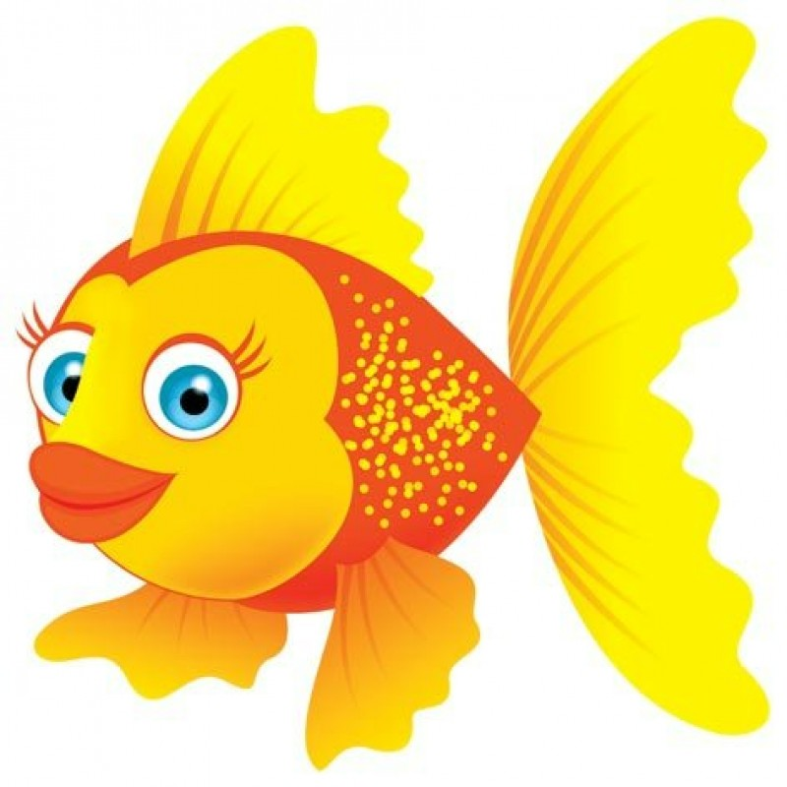

|  |  |
| --- | --- |
| **Палыхтар** | |
| ала пуға | окунь |
| пыра | пескарь |
| сағылах | усач |
| сортан | щука |
| тiктiрбе | ерш |
| хара палых | линь |
| хоора | хариус |
| хорты | налим |

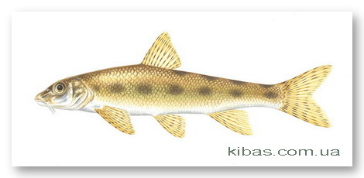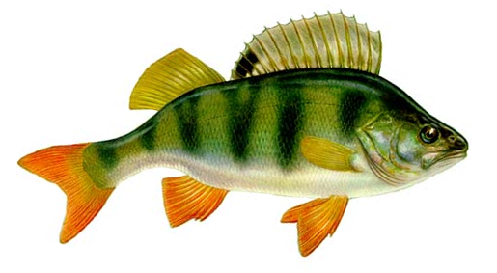

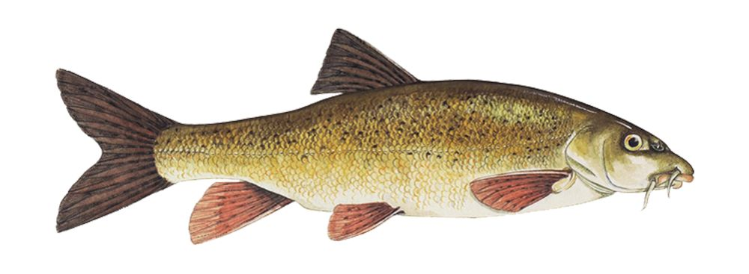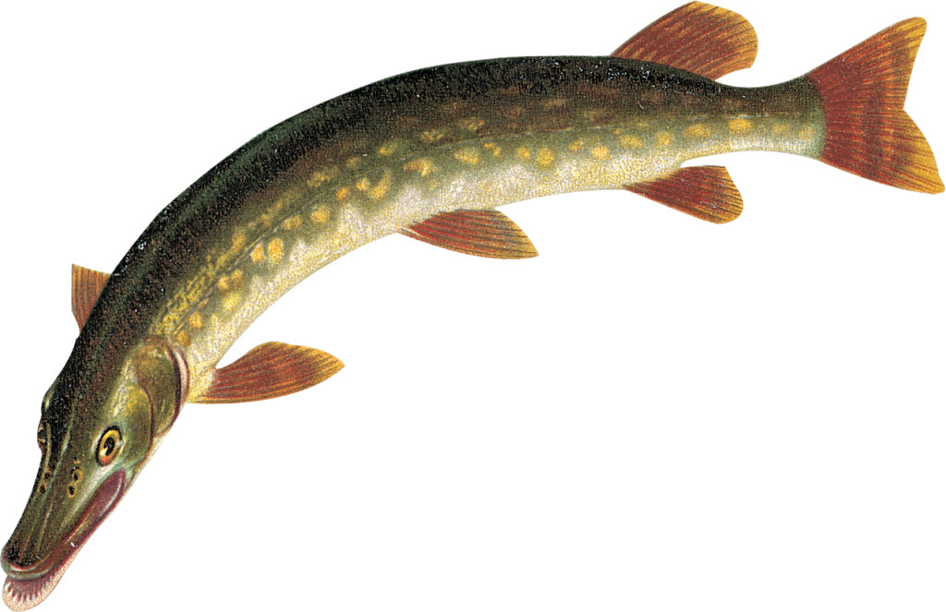

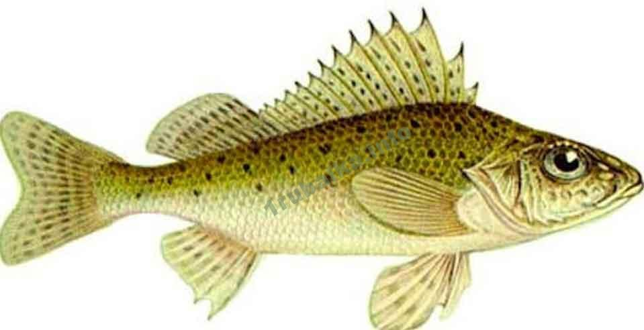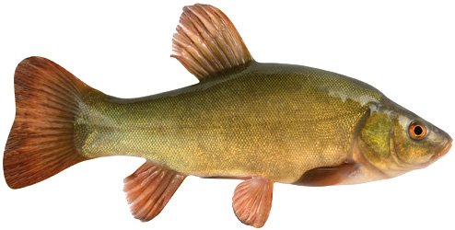

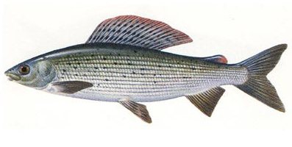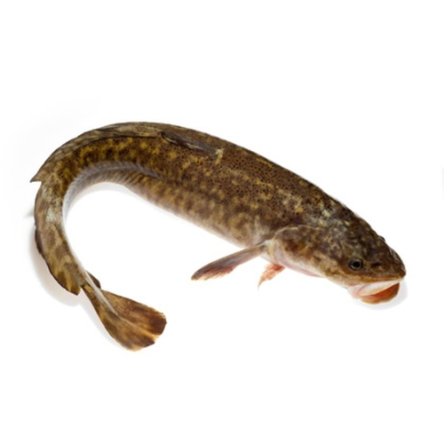

|  |  |  |
| --- | --- | --- |
| п | а | л |
| ы | х | т |
| а | р |  |

|  |  |  |  |
| --- | --- | --- | --- |
| **Бинго** | | | |
| **ала пуға** | **хорты** | **хоора** | **сағылах** |
| **сортан** | **тiктiрбе** | **хара палых** | **пыра** |

|  |  |  |  |
| --- | --- | --- | --- |
| **Бинго** | | | |
| **ала пуға** | **хорты** | **хоора** | **сағылах** |
| **сортан** | **тiктiрбе** | **хара палых** | **пыра** |

|  |  |  |  |
| --- | --- | --- | --- |
| **Бинго** | | | |
| **ала пуға** | **хорты** | **хоора** | **сағылах** |
| **сортан** | **тiктiрбе** | **хара палых** | **пыра** |



|  |
| --- |
| ала пуға |
| пыра |
| сағылах |
| сортан |
| тiктiрбе |
| хара палых |
| хоора |
| хорты |